**comunità montana**

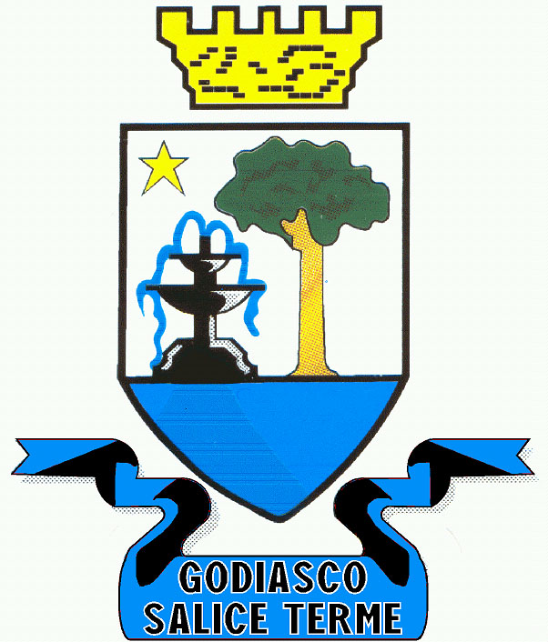

**dell'oltrepò pavese**

***Incontro pubblico***

**“Legge Regionale 25 maggio 2015, n. 15 (Interventi a favore del lavoro di assistenza e cura svolto dagli assistenti familiari) : adempimenti ed opportunità per il territorio”**

**Godiasco Salice Terme (PV) 8 OTTOBRE 2015**

Sede Municipale

Ore 9,00 *Saluti:*

**Gabriele Barbieri** - Sindaco Comune di Godiasco Salice Terme

**Carlo Ferrari** - Assessore Servizi Sociali Comunità Montana Oltrepò Pavese

**Elio Berogno** - Presidente Fondazione "Varni Agnetti" ONLUS – Godiasco Salice Terme

Ore 9,30 Inizio incontro – Presentazione progetto territoriale Esserci : Azione “Badanti persone di famiglia”

Ore 10,00 **“Legge Regionale 25 maggio 2015, n. 15 (Interventi a favore del lavoro di assistenza e cura svolto dagli assistenti familiari): adempimenti ed opportunità per il territorio” – Rappresentante Regionale UNEBA**

Ore 11,30 Dibattito ed approfondimenti

Ore 12.15 Conclusioni

Ore 12,00 Saluti finali